อักษรย่อกระบวนวิชา | IMS I (formative)
ชื่อผู้ออกข้อสอบ | อ.นพ. ปิยพงษ์ คำริน
ชนิดข้อสอบ | MCQ
ระดับข้อสอบ | INTERPRET
เกณฑ์แพทยสภา | B1.1.6.4
ข้อความตามเกณฑ์ | storage of energy: glycogenesis, fatty acid and triglyceride synthesis
แหล่งอ้างอิง | Mark Clinical Biochemistry Edition 8 page 125

สิ่งมีชีวิตที่เห็นในภาพคือ
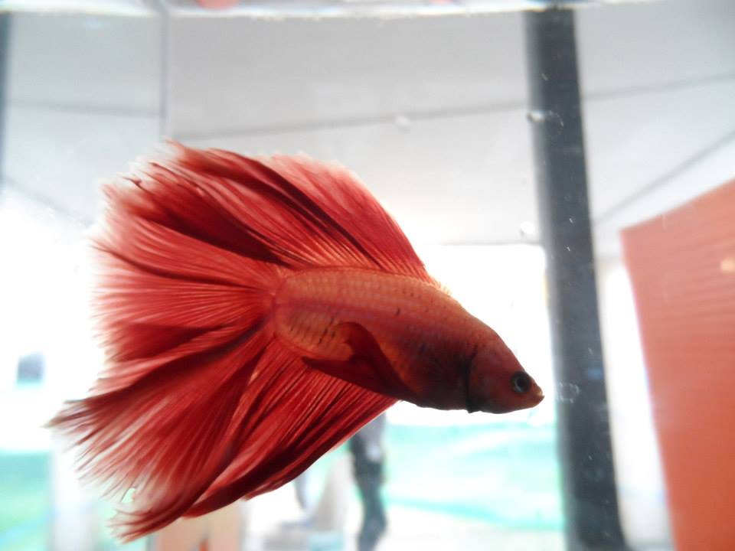
A | ปลาหางนกยูง
B | ปลาสอด
C | ปลาทับทิม
D | ปลาหมอ
E | ปลากัด

CORRECT ANSWER | E

KEYWORD | Lipid synthesis  Cell membrane

